**靜宜大學資訊學院 畢業專題口試 系統文件規格書**

***封面內容包括：***

專題名稱：小小清道夫

實驗室名稱：主顧樓517 系統開發與人工智慧實驗室

指導教師：羅峻旗 老師

專題學生：<資工四B><410403432><巫宗霖>[jason11254@gmail.com](mailto:jason11254@gmail.com)

<資工四B><410415764><蘇柏霖>[s1041576@pu.edu.com.tw](mailto:s1041576@pu.edu.com.tw)

<資工四B><410428733><蘇晏寬>[s1042873@pu.edu.com.tw](mailto:s1042873@pu.edu.com.tw)

<資工四A><410481529><林敬翰>[s1048152@pu.edu.com.tw](mailto:s1048152@pu.edu.com.tw)

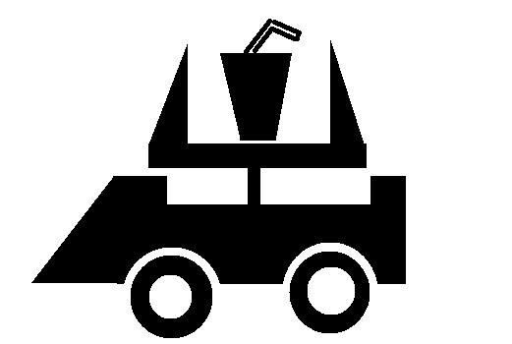

***本文內容包括：***

**● 前言**

現今環保意識抬頭，但台灣的環保尚未落實，時常隨手丟棄垃圾造成環境髒亂。現在的回收環境是聘環保人員以人工清理，時常得拿著器具在糟糕的環境下作業，除了在效率上會比較低，更會造成人員健康問題。我們希望有比較安全方便的選擇，並且是透過目前所學來完成，於是便確定以專題的形式來試著討論出一個能清理環境的自走車。

**● 系統功能**

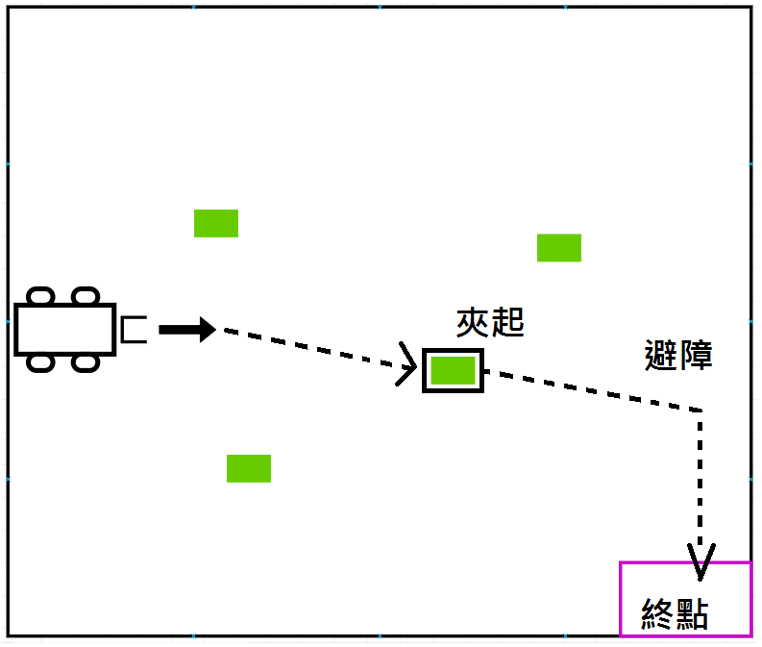

車子會在一個範圍空間內搜索目標物品，找到目標後會向其靠近並夾取目標，夾取目標後車子會尋找終點位置，找到終點後向終點靠近。

**串流:**

用於進行物品辨識，透過樹莓派攝影機的串流影像搜尋物品辨識目標。使用Mjpg-streamer執行樹莓派攝影機，取得ipcam串流影像ip位址，並利用opencv VideoCapture指令截取該位址串流影像。

MJPG-streamer：是一個能截取 camera 影像的套件, 將每幅影像壓成 jpg, 並且起一個 server 將影像輸出, 好處是跨瀏覽器、編解碼容易、運算能力需求低, 缺點是高解析度時即時性差

**主程式:**

用於對樹莓派下達各種指令，PC上server與樹莓派上的client程式進行連線，client將超音波感測器數據(0~120cm)傳輸至server。server透過數值決定傳輸的指令。(e.g. 數值在40cm以上時保持go指令前進，≦40時下達left左轉迴避)

當目標在串流畫面上被標記出來時指令會根據超音波感測器數值以及串流畫面的綠框數值來調整輸出指令。(e.g. 超音波數值在4以上以及綠框數值在畫面中心附近(0.4~0.6)之間時，輸出go指令朝目標接近)

當夾子夾取目標後，機器會環顧四周尋找預先設定好作為終點的顏色區域後，向終點位置前進，並在到達後放下夾起的物品。

**物品辨識與顏色辨識:**

用於讓主程式辨識需要被回收的目標，在 windows10環境下使用 Tensorflow , Faster RCNN 訓練出物品模型，並在使用opencv進行影像處理時載入模型辨識目標物是否在畫面上。若是則用綠色框標出目標，否則不做動作。顏色辨識則使用opencv設定目標亮色與目標暗色的範圍後框出範圍內符合的顏色。

**流程圖:**

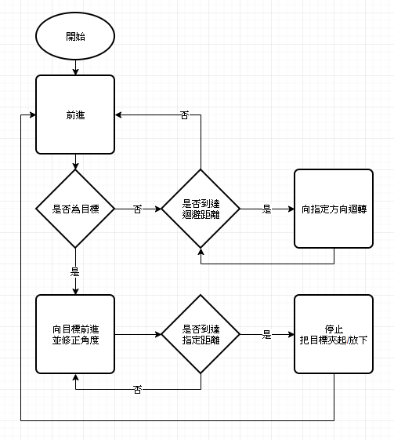

**● 使用環境**

樹苺派Linux作業系統

Python 3.5

windows 10

**● 開發工具**

openCV 3.4.2

Tensorflow 1.8.0

Python 3.5

mjpg-stream

**● 系統畫面**

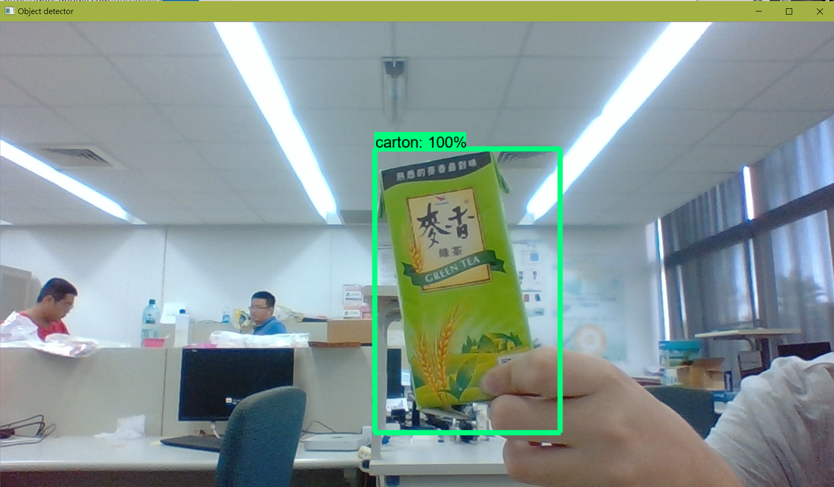

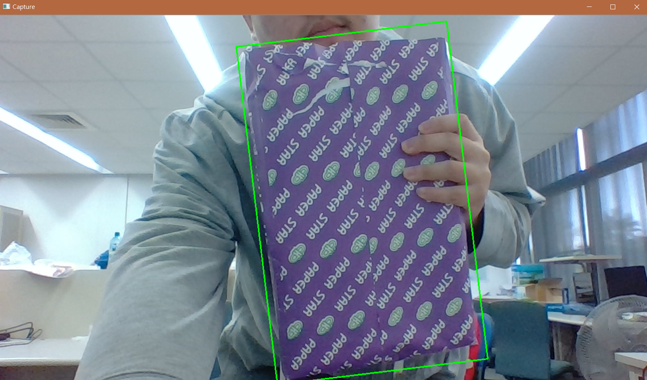

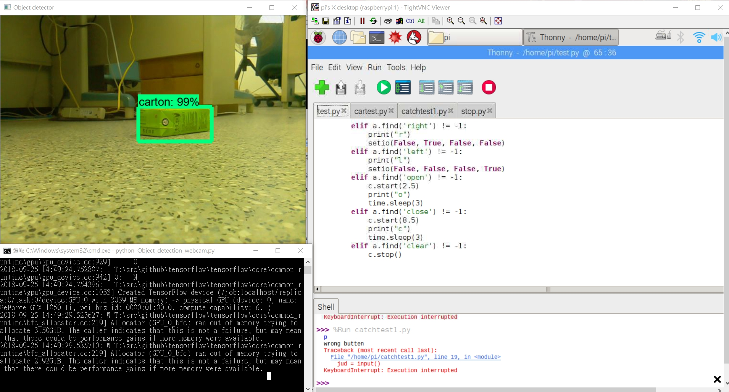

**電路圖:**

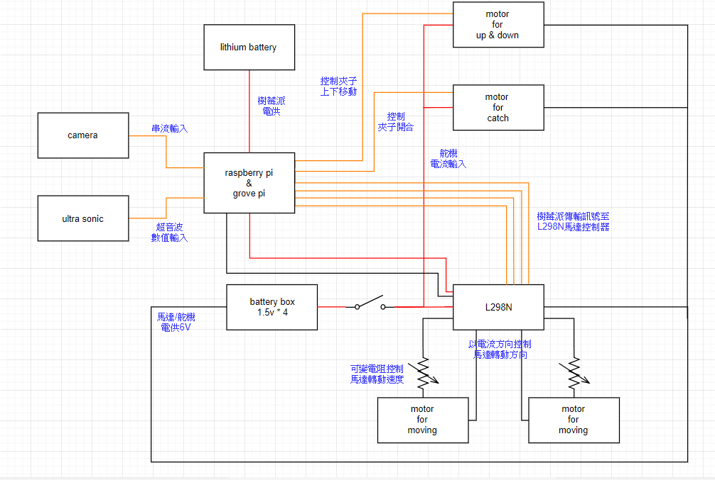

**● 成本分析**

|  |  |  |  |  |  |  |
| --- | --- | --- | --- | --- | --- | --- |
| 項 目 名 稱 | 說 明 | 單位 | 數量 | 單 價 | 小 計 | 備 註 |
| 臺幣(元) | 臺幣(元) |
| 樹莓派  grove pi | 專案之進行 | 台 | 1 | 1500  +  1800 | 3300 | 自行負擔 |
| 列表機 | 文件列印 | 台 | 1 | 2000 | 2000 | 自己有 |
| 自走車與機械夾零件 | 專案之進行 | 組 | 1 | 2000 | 2000 | 自行負擔 |
| 參考書 | 專案之進行 | 本 | 5 | 3000 | 2000 | 自行負擔 |
| 機器人部件 及工具 | 螺絲,杜邦線,電池,USB線,機器人用感應器套組 | 批 | 1 | 3000 | 3000 | 材料自行負擔,感應器實驗室提供 |
| PC | 專案之進行 | 組 | 1 | 10000 | 10000 | 實驗室提供 |
| 共 計 | | | | | 23000 |  |

**甘特圖:**

**●未來展望**

* **模組化：**

**將零件模組化，根據替換的零件使用不同功能。(e.g. 把前端夾子換成吸塵器)**

* **環境辨識：**

**固定時段進行環境辨識，若與上次辨識結果不同便自動進行清潔作業。**